**Оглавление**

Введение

ГЛАВА 1. Бюджетная политика как основной инструмент

экономической политики государства

1.1. Понятие бюджетной политики, ее цели и этапы разработки

1.2. Этапы реформирования бюджетной политики

ГЛАВА 2. Основные направления бюджетной политики на

2009-2011 гг

2.1. Состояние социально-экономического развития страны как

основа формирования целей бюджетной политики

2.2. Прогноз социально-экономического развития страны для

разработки проекта федерального бюджета на 2009-2011 годы...

2.3. Бюджетная политика в области доходов

2.4. Бюджетная политика в области расходов и

государственного долга

2.5. Межбюджетные отношения

Заключение

**ВВЕДЕНИЕ**

**Тема курсовой работы**: «Бюджетная политика правительства в России».

Ведущую, определяющую роль в формировании и развитии экономической структуры любого современного общества играет государственное регулирование, осуществляемое в рамках избранной властью экономической политики. Одним из наиболее важных механизмов, позволяющих государству осуществлять экономическое и социальное регулирование, является финансовый механизм - финансовая система общества, главным звеном которой является государственный бюджет. Именно посредством финансовой системы государство образует централизованные и воздействует на формирование децентрализованных фондов денежных средств, обеспечивая возможность выполнения возложенных на государственные органы функций.

Государственный бюджет, являясь главным средством мобилизации и расходования ресурсов государства, дает политической власти реальную возможность воздействовать на экономику, финансировать ее структурную перестройку, стимулировать развитие приоритетных секторов экономики, обеспечивать социальную поддержку наименее защищенным слоям населения.

Очевидно, что успех экономического реформирования в нашей стране в большой степени зависит от того, в каких направлениях пойдет преобразование финансовой системы общества, насколько бюджетная политика государства будет отвечать требованиям времени. В связи с этим изучение бюджетной системы, бюджетного процесса, бюджетной политики обрело в настоящее время особую актуальность.

**Целью** настоящей работы является анализ бюджетной политики Российской Федерации, изучение тенденций ее развития и методов совершенствования на современном этапе.

**Предмет:** бюджетная политика как комплекс финансовых мероприятий государственной власти для реализации государством своих функций.

**Объект:** стратегия и тактикаправительства Российской Федерации по эффективному экономическому развитию государства на современном этапе.

**Задачи:**

1. Изучение понятия государственного бюджета, бюджетной политики как основного инструмента социально-экономической политики государственной власти.
2. Рассмотрение этапов проведения бюджетных реформ в России за период 1992-2008 гг.
3. Анализ современного социально-экономического развития страны и составление прогноза развития экономики как основы для проекта бюджетной политики в перспективе.
4. Рассмотрение политики государства в области доходов, расходов, государственного долга на современном этапе и в перспективе.
5. Изучение состояния системы межбюджетных отношений и мер, направленных на повышение ее эффективности.

**ГЛАВА 1. БЮДЖЕТНАЯ ПОЛИТИКА КАК ОСНОВНОЙ ИНСТРУМЕНТ ЭКОНОМИЧЕСКОЙ ПОЛИТИКИ ГОСУДАРСТВА**

**1.1 Понятие бюджетной политики, ее цели и этапы разработки**

Центральное место в финансовой системе любого государства занимает *государственный бюджет* - имеющий силу закона финансовый план государства (роспись доходов и расходов) на текущий (финансовый) год. Бюджетный кодекс Российской Федерации (БК РФ) определяет *бюджет* как «форму образования и расходования фонда денежных средств, предназначенных для финансового обеспечения задач и функций государства и местного самоуправления». Таким образом, государственный бюджет, являясь для государства средством аккумулирования финансовых ресурсов, дает государственной власти возможность содержания государственного аппарата, армии, выполнения социальных мероприятий, реализации приоритетных экономических задач, т.е. выполнения государством присущих ему функций.

Одной из важнейших задач, стоящих перед любым государством, является осуществление эффективное решение социально-экономических задач. В процессе построения такого общества государство сталкивается с необходимостью формирования, распределения и использования финансовых ресурсов. Политика государства в области финансов в целом, и бюджетных отношений в частности, играет важнейшую роль для экономики государства.

Понятие «бюджетной политики» финансисты определяют по-разному. *Бюджетная политика* — это система бюджетных отношений, комплекс мер и мероприятий, осуществляемых органами государственной власти в контексте проводимой финансовой политики, направленных на создание оптимальных условий реализации государством через бюджет его функций. Под субъектом бюджетной политики практически однозначно понимаются органы государственной власти всех уровней, которые непосредственно разрабатывают, утверждают, исполняют, управляют и контролируют исполнение бюджета. Что же касается понятия «объекта бюджетной политики», то здесь подразумевается и бюджетно-налоговое законодательство, и бюджетная система, и бюджетный механизм.

Основополагающей целью формирования бюджетной политики является решение экономических и социальных задач, стоящих перед государством. Однако на каждом этапе развития цель бюджетной политики, ее принципы и задачи конкретизируются под влиянием внутренних и внешних факторов. Так, в настоящее время принцип перехода от управления затратами к управлению результатами стал особо актуальным в связи с переходом к более совершенным формам бюджетных отношений.

Основные цели бюджетной политики в трехлетней перспективе:

* сохранение бюджетной политики в качестве важнейшего инструмента макроэкономического регулирования. В среднесрочной перспективе должна быть направлена не только на поддержание бюджетной сбалансированности, но и на обеспечение сбалансированного развития экономики в целом;
* усиление роли бюджета в стимулировании долгосрочного роста экономики и повышении уровня жизни населения. Повышение устойчивости бюджета в условиях непредсказуемости ситуации в мировой экономике;
* создание налоговых стимулов для увеличения инвестиций в человеческий капитал, ускорение инновационного развития страны;
* повышение эффективности налоговой системы. Ускоряющиеся процессы глобализации мировой экономики требуют интеграции российской налоговой системы в международные налоговые отношения;
* кардинальное повышение эффективности бюджетных расходов. Реформирование и оптимизация бюджетного сектора. Реализация мер по повышению качества госуслуг, росту производительности труда в госсекторе;
* создание устойчивого механизма пенсионного обеспечения на длительную перспективу;
* реализация механизма частно-государственного партнерства. Обеспечение максимальной эффективности созданных институтов развития. Улучшение финансовой прозрачности деятельности всего государственного сектора.

*Основными задачами* бюджетной политики являются: обеспечение полноценного финансирования социальной сферы, стимулирование инвестиционной активности, безусловное выполнение государством своих финансовых обязательств.

Наиболее важными направлениями бюджетной политики являются:

* сбор бюджетных доходов,
* выполнение бюджетных обязательств,
* управление бюджетным дефицитом и государственным долгом.

Эффективность всей бюджетной политики может быть оценена по результативности деятельности органов исполнительной власти в указанных направлениях. Состояние государственных финансов оказывает весьма сильное воздействие на реальную экономику, поэтому динамика основных макроэкономических показателей также может выступать одним и критериев успешности варианта осуществляемой бюджетной политики. В качестве *критериев эффективности бюджетной политики* можно предложить следующие:

1. уровень собираемости бюджетных доходов в целом, налогов в частности;
2. уровень выполнения бюджетных обязательств;
3. величину бюджетного дефицита и скорость роста государственного долга;
4. объем финансовых ресурсов, отвлекаемых на обслуживание государственного бюджета;
5. уровень монетизации бюджетного дефицита;
6. величину валютных резервов, используемых для финансирования бюджетного дефицита;
7. динамику валового внутреннего продукта;
8. уровень безработицы;
9. степень выполнения законодательных актов о бюджете.

*Этапы разработки бюджетной политики*

При проекте бюджета на очередной финансовый год пересматриваются не только задачи бюджетной политики, но и методы их решения, исходя из финансовых возможностей государства с учетом конечного результата от вложения финансовых ресурсов. Эффективность бюджетной политики непосредственно связана с последовательностью этапов ее разработки и их содержанием.

В первую очередь важно определить концептуальные основы бюджета, его роль в общественном воспроизводстве.

Далее — основная цель и задачи бюджетной политики на данном этапе. Четко сформулированная цель позволяют увязать мероприятия бюджетной политики в единый комплекс.

Научно обоснованная бюджетная политика позволяет соединить возможности бюджета с конкретными путями использования бюджетных отношений в интересах граждан, общества и государства.

В настоящее время выделяют бюджетную стратегию — набор методов, с помощью которых бюджетные отношения, принципы, функции бюджетов можно реализовать в ходе осуществления бюджетного процесса на практике, и бюджетную тактику — систему конкретных практических мер по управлению доходами и расходами бюджета в целом или его отдельных частей.

Стратегия, как правило, рассчитана на обоснование перспективных, длительных (до 10-15 и более лет) направлений бюджетной политики, исходя из долговременных задач развития экономики. Она предполагает разработку системы долгосрочных мер мобилизации бюджетных ресурсов в целях успешного достижения перспективных целей. В Бюджетном послании Президента на 2006 г. федеральный бюджет определен как составная часть перспективного финансового плана государства, сформированного на три года. Впервые основой формирования бюджета стали четко заданные цели и приоритеты государственной политики, а расходы федерального бюджета были увязаны с конкретными и измеримыми результатами деятельности федеральных органов исполнительной власти.

Тактика развития и совершенствования бюджетных отношений предполагает разработку мер по повышению эффективности бюджетов, их устройства с учетом особенностей существующих условий развития экономики и сложившегося бюджетного федерализма. Большое значение в реализации тактических мер имеет создание эффективного бюджетного устройства и механизма его функционирования, который призван обеспечивать практическую реализацию намеченных путей экономического развития.

В процессе разработки бюджета на очередной финансовый год Правительство ориентируется на приоритеты, обозначенные в Бюджетном послании Президента.

В зависимости от функций и целей бюджетной политики она может включать политику в области: доходов бюджета, расходования бюджетных средств, сбалансированности бюджетов, распределения расходов и доходов между уровнями бюджетной системы, управления государственным долгом.

По территориальному признаку выделяют: федеральную, субфедеральную и бюджетную политику муниципального образования. Однако такое деление следует считать условным, поскольку самостоятельность региональной политики и политики муниципального образования не является достаточной. Несмотря на то, что вопросы самостоятельности бюджетов различных уровней бюджетной системы являются дискуссионными и вызывают интерес не только у специалистов, но и органов государственной власти, действительная самостоятельность субфедеральных и местных бюджетов пока не достигнута.

Бюджетная политика Российской Федерации определяется Конституцией РФ, Бюджетным кодексом РФ, сводом федеральных законов, которые четко формулируют функции исполнительной и законодательной ветвей власти в бюджетном процессе, функции субъектов Федерации, принципы бюджетного федерализма, права и обязанности субъектов бюджетного процесса и т. д.

**1.2 Этапы реформирования бюджетной политики**

В периодэкономического кризиса конца XX века в РФ федеральный и региональные бюджеты были более направлены на решение текущих задач. С 1993 г. по 2000 г. бюджет составлялся с дефицитом. Наибольший размер бюджетного дефицита наблюдался в 1993-1994 гг., но с 1999 г. имеет место тенденция сокращения бюджетного дефицита.

В целом исполнение расходной части федерального бюджета в 1999-2001 гг. осуществлялось непропорционально и неравномерно (в частности, в 2000 г. исполнение процентных расходов бюджета составило 136,6%, а непроцентных — 93,0%). Подобная ситуация сдерживала проявление бюджетной политики как инструмента ускоренного развития российской экономики.

Бюджетная политика, проводимая в период 1997-2000 гг. положительно повлияла на макроэкономические показатели, что проявилось в росте ВВП, объема производства промышленной и сельскохозяйственной продукции, почти в трехкратном росте объема консолидированного бюджета. С 2001 г. ежегодно федеральный бюджет планируется с профицитом.

Дальнейшее развитие бюджетной политики потребовало определения стратегических целей современного этапа, а также выработки конкретных мероприятий по их достижению.

В первой половине 2000–х годов целью бюджетной политики на среднесрочную перспективу является обеспечение экономического роста, сохранение макроэкономической стабильности, улучшение качества жизни населения и осуществление положительных структурных изменений в экономической и социальной сферах. Предпосылки для решения этой стратегической задачи были заложены восстановлением долгосрочной сбалансированности и устойчивости национальной бюджетной системы путем:

* разграничения расходных обязательств и ликвидации «необеспеченных мандатов», общий объем которых в 1,6 раза превышал возможности бюджетной системы;
* создания Стабилизационного фонда, обеспечивающего «подушку безопасности» в случае изменения экспортных цен на нефть и сдерживание инфляции;
* стабильного закрепления доходных источников за бюджетами разных уровней и введения объективных критериев распределения межбюджетных трансфертов;
* развития системы Федерального казначейства, обеспечивающего кассовое обслуживание исполнения бюджетов в соответствии с едиными стандартами и процедурами.

Это позволило обеспечить прозрачность и подотчетность формирования и исполнения бюджетов, оперативность и достоверность бюджетной отчетности. Установился жесткий и действенный контроль за принятием и исполнением бюджетных обязательств. Гарантированное исполнение всех ранее принятых обязательств, с одной стороны, и, с другой стороны, принятие новых обязательств только в пределах реальных возможностей по их финансовому обеспечению в условиях долгосрочной сбалансированности бюджета, прозрачности и подотчетности бюджетов, соблюдения финансовой дисциплины – основное требование к эффективной и ответственной бюджетной политике и одновременно – необходимое условие для достижения планируемых целей и результатов государственной политики.

В 2004–2006 годах были сделаны первые шаги по решению этой стратегической задачи. Внедрена основанная на международных стандартах система бюджетного учета и бюджетной классификации, обеспечивающая государственным органам удобство управления финансовыми ресурсами для достижения необходимых результатов и позволяющая внешним потребителям получить необходимую информацию о направлениях расходования средств.

2006 год стал переломным для бюджетного процесса в России. Впервые федеральный бюджет стал составной частью перспективного финансового плана, сформированного на три года, как это происходит во многих развитых странах. Тем самым Россия вышла на качественно новый уровень управления общественными финансами.

Впервые вводится разделение действующих и принимаемых обязательств государства. Это обеспечит выполнение всех установленных законом расходных обязательств, в том числе — вытекающих из уже принятых и планируемых на трехлетний период решений по повышению заработной платы работникам бюджетной сферы, пенсий и пособий, денежного содержания военнослужащих, поддержке экономического роста и укреплению национальной обороны и безопасности.

Впервые основой формирования бюджета станут четко заданные цели и приоритеты государственной политики, а расходы федерального бюджета будут увязаны с конкретными и измеримыми результатами деятельности федеральных органов исполнительной власти (рис. 1).

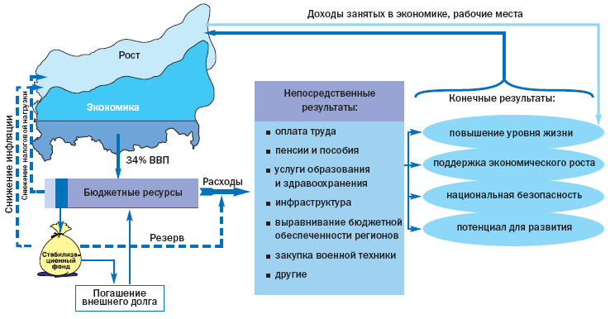

Рисунок 1. – Принципиальная схема среднесрочного бюджетирования, ориентированного на результат

В этом и состоит суть новых подходов в управлении общественными финансами, переход к среднесрочному бюджетированию, ориентированному на результаты, предусмотренному правительственной Концепцией реформирования бюджетного процесса в Российской Федерации в 2004–2006 годах.

Такого рода реформы проводились и проводятся в большинстве развитых стран, к ним уже присоединились многие страны с переходной экономикой, в том числе — ряд стран-членов СНГ.

Завершающим этот этап реформирования бюджетного процесса стало принятие в начале 2007 года поправок в Бюджетный кодекс.

Принятые поправки в Бюджетный кодекс РФпредусматривали:

* переход на всех уровнях бюджетной системы к среднесрочному финансовому планированию, в том числе для федерального бюджета и государственных внебюджетных фондов Российской Федерации – формированию бюджетов на трехлетний период (в режиме «скользящей трехлетки»);
* выделение закрытого перечня форм бюджетных ассигнований, различающихся правовым статусом и отражением в бюджете;
* изменение порядка планирования и отражения в бюджете расходов на реализацию долгосрочных целевых программ и бюджетных инвестиций в объекты государственной (муниципальной) собственности;
* введение в бюджетный процесс государственных (муниципальных) заданий и иных характеристик непосредственных результатов использования бюджетных средств, таких как обоснования бюджетных ассигнований;
* расширение полномочий органов власти всех уровней в рамках единых, установленных Кодексом, общих позиций по детализации, интеграции бюджетной классификации и бюджетного учета и, следовательно, определению формата составления и утверждения соответствующих бюджетов;
* создание стимулов для органов государственной власти субъектов Российской Федерации и органов местного самоуправления по снижению дотационности соответствующих бюджетов;
* обеспечение самостоятельности и ответственности главных распорядителей, распорядителей и получателей бюджетных средств при составлении и исполнении бюджета;
* создание условий для возникновения организаций новых организационно–правовых форм и проведения реструктуризации бюджетной сети;
* уточнение вопросов регулирования государственного (муниципального) долга, заимствований и гарантий.

Начиная с 2008 года федеральный бюджет формируется на основе реестров расходных обязательств главных распорядителей средств федерального бюджета, которые позволяют четко определить состав и объемы действующих обязательств.

**ГЛАВА 2. ОСНОВНЫЕ НАПРАВЛЕНИЯ БЮДЖЕТНОЙ ПОЛИТИКИ НА 2009-2011 ГГ**

**2.1 Состояние социально-экономического развития страны как основа формирования целей бюджетной политики**

Бюджетная политика на 2009-2011гг. направлена на содействие социальному и экономическому развитию Российской Федерации, создание основ для улучшения качества роста экономики.

Основными целями бюджетной политики в 2009-2011гг. являются:

1. Сохранение бюджетной политики в качестве важнейшего инструмента макроэкономического регулирования. Бюджетная политика в среднесрочной перспективе должна быть направлена не только на поддержание бюджетной сбалансированности, но и на обеспечение сбалансированного развития экономики в целом.

2. Усиление роли бюджета в стимулировании долгосрочного роста экономики и повышении уровня жизни населения. Повышение устойчивости бюджета в условиях непредсказуемости ситуации в мировой экономике.

3. Создание налоговых стимулов для увеличения инвестиций в человеческий капитал, включая сферы образования, здравоохранения, ускорение инновационного развития страны.

Повышение эффективности налоговой системы. Ускоряющиеся процессы глобализации мировой экономики требуют интеграции российской налоговой системы в международные налоговые отношения.

4. Кардинальное повышение эффективности бюджетных расходов. Реформирование и оптимизация бюджетного сектора. Реализация мер по повышению качества государственных услуг, росту производительности труда в госсекторе.

5. Создание устойчивого механизма пенсионного обеспечения на длительную перспективу.

6. Реализация механизма частно-государственного партнерства. Обеспечение максимальной эффективности созданных институтов развития. Улучшение финансовой прозрачности деятельности всего государственного сектора.

I. В последние годы наблюдается все большее отклонение совокупного спроса от предложения. В 2007 году совокупный спрос увеличился на 14%, то есть почти в два раза выше возможностей экономики по его удовлетворению.

Источниками внутреннего спроса являются: относительно мягкая денежно-кредитная политика, ускорение роста расходов федерального бюджета, масштабное потребительское кредитование, ослабление сберегательной активности населения, рост внешних заимствований частного сектора, опережающий рост заработной платы по сравнению с увеличением производительности труда.

Сохранение высоких цен на нефть и приток капитала способствуют росту золотовалютных резервов, которые за 2007 увеличились на 173 млрд.долл. США, а за пять месяцев 2008 года – еще на 71 млрд.долл.США. Это приводит к увеличению денежного предложения в экономике, которое частично изымается бюджетом и инструментами Банка России. Изъятие в 2007 г. избыточного денежного предложения Банком России составило 314 млрд.руб. В результате в экономике сохраняются низкие процентные ставки – они отрицательные в реальном выражении. Среднегодовая фактическая ставка по предоставленным однодневным межбанковским кредитам в 2007 г. составила 4,3%, за четыре месяца текущего года – 3,8%.

В результате денежное предложение увеличивается темпами, опережающими целевые ориентиры. Прирост денежного предложения (по агрегату М2) по итогам прошлого года составил 47,5%, в то же время, по оценке Минфина России, неинфляционный рост М2 в 2007 году составил 36%.

Прирост денежного предложения в немалой степени связан с увеличением кредитной активности банков. Наблюдается ускорение темпов роста кредитов предприятиям. В 2007 г. они увеличились на 52%, а на 1 апреля 2008 г. годовой прирост составил 68%. Этот процесс происходит наряду с замедлением динамики депозитов населения (рис. 2).

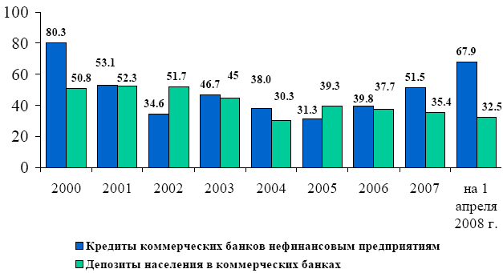

Рисунок 2. - Темпы роста кредитов (прирост, % к предыдущему году)

Одним из существенных источников роста кредитов в последние годы являются внешние заимствования предприятий и банков. Внешний долг частного сектора увеличился с 262 млрд.долл.США на начало 2007 г. до 413 млрд.долл.США на начало 2008 года. При этом консолидированный внешний долг Российской Федерации на 1 января 2008 г. составил 460 млрд.долл.США, а золотовалютные резервы на ту же дату составили 476 млрд.долл.США.

Наряду с мягкой денежно-кредитной политикой ключевым фактором роста совокупного спроса является ослабление бюджетной политики.

Средний темп роста расходов федерального бюджета в 2005-2007гг. в реальном выражении составил 18% с учетом корпораций и 14,2% без учета госкорпораций, в то время как экономика росла по 7,3 процентов в год. В 2008 году к 2007 году без учета госкорпораций расходы увеличатся еще на 16,9% в реальном выражении.

Следующим немаловажным источником роста совокупного спроса является заработная плата, которая растет опережающими темпами по сравнению с ростом производительности труда – разрыв примерно в два раза в последнее время. Расходы на оплату труда федерального бюджета и консолидированных бюджетов субъектов в 2004-2007гг. увеличивались ежегодно на 29,7 процентов в номинальном выражении. Фонд заработной платы в целом по экономике за эти же годы увеличивался на 35,1 процентов ежегодно. При этом доля фонда заработной платы в экономике в ВВП увеличилась с 23% в 2004 г. до 24% в 2007 г. (рис. 3)

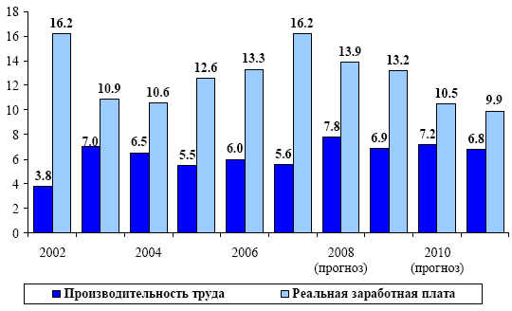

Рисунок 3. - Прирост производительности труда и реальной заработной платы (% к предыдущему году)

Совокупное действие всех вышеперечисленных факторов приводит к наращиванию внутреннего спроса в экономике высокими темпами, что приводит к росту цен и импорта. Импорт в физическом выражении в 2007 году увеличился на 30%, в то время как экспорт всего лишь на 7 процентов (рис. 4).

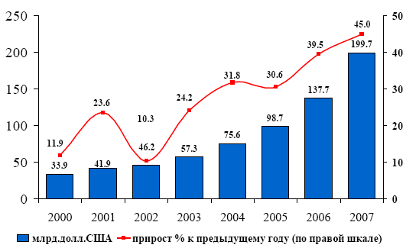

Рисунок 4. – Импорт за период 2000-2007 гг.

По состоянию на 16 июня 2008 г. индекс потребительских цен составил 8,3% против 5,1% за аналогичный период 2007 года (рис. 5).

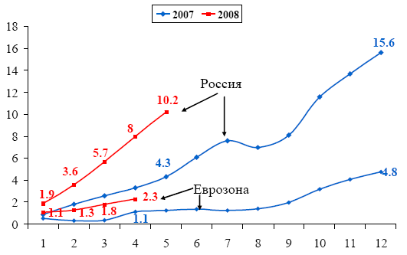

Рисунок 5. – Прирост цен на продовольствие

Для замедления роста цен Банком России в 2008 г. были предприняты меры по ужесточению денежно-кредитной политики. С начала года три раза повышалась ставка рефинансирования (общее повышение составило 0,75%), дважды принималось решение об увеличении нормативов отчислений коммерческих банков в фонд обязательного регулирования

Реализация этих мер, а также высокая база прошлого года приводят к замедлению темпов роста денежного предложения. Кроме того, сказывается менее активный приток частного капитала. Учитывая существование временного лага между влиянием динамики денежного предложения на инфляцию нынешние темпы роста М2 окажут влияние на рост цен ближе к концу года.

Инфляция на 2007 год составляет 10,5%. В последующие годы для обеспечения целей по инфляции необходимо ужесточить денежно-кредитную политику и не допускать дальнейшего наращивания расходов бюджета, поскольку поступающие дополнительные ненефтегазовые доходы бюджета в большей степени связаны с более высокой инфляцией и, если они направляются на расходы, начинает раскручиваться «инфляционная спираль». Сохранение сложившейся тенденции может привести к быстро растущему дефициту счета текущих операций, что сделало бы российскую экономику потенциально уязвимой по отношению к внешним факторам.

В этих условиях бюджетная политика должна стать важным инструментом восстановления сбалансированного развития, играя тем самым важную роль в снижении инфляции.

II. Для обеспечения долгосрочной устойчивости бюджета и усиления его роли в развитии экономики требуется удлинение горизонта бюджетного планирования.

К 1 августа 2008 года Минфином России совместно с субъектами бюджетного планирования разработана первая долгосрочная Бюджетная стратегия на период до 2023 года.

Целями долгосрочного бюджетного планирования являются обеспечение устойчивого роста экономики благодаря всесторонней оценке альтернативных вариантов налогово-бюджетной политики, своевременное выявление основных угроз бюджетной устойчивости, взвешенное решение социальных проблем.

Источники дисбалансов могут лежать как на стороне доходов, так и на стороне расходных обязательств. Наметившаяся тенденция замедления роста добычи углеводородного сырья и сокращения удельного веса бюджетных доходов из этого сектора может привести к заметному снижению суммарных доходов бюджетной системы в процентах к ВВП. С другой стороны, происходящие сдвиги в структуре населения в сторону увеличения удельного веса пожилого населения, требуют существенного увеличения социальных выплат, а для реализации инновационно-инвестиционного сценария необходимо повысить объем и качество расходов на здравоохранение, образование и науку.

Долгосрочное бюджетное планирование позволит сформулировать долгосрочные приоритетные цели и задачи бюджетной политики, для достижения которых необходимо мобилизовать бюджетные ресурсы.

Необходимо, чтобы уже в текущем году каждый субъект бюджетного планирования разработал долгосрочную программу повышения эффективности бюджетных расходов, содержащую полную инвентаризацию действующих обязательств и отказ от низкоэффективных расходов, оптимизацию численности, повышение энергоэффективности, ликвидацию «узких» мест в экономике.

Одной из наиболее важных проблем долгосрочной бюджетной политики является обеспечение сбалансированности пенсионной системы при реализации стоящей перед государством задачи обеспечения достойной и социально справедливой пенсии. Коэффициент замещения сократился с 31,2% в 2000 г. до 24% в 2007 г. Основными факторами влияния являются в первую очередь демографические: рост числа пенсионеров, сокращение численности трудоспособного населения, рост продолжительности жизни.

Наряду с решением задач возрастающей демографической нагрузки, повышением качества человеческого капитала важной задачей в предстоящие годы будет повышение конкурентоспособности экономики страны в результате ее модернизации. В 2007 году Правительство РФ приступило к формированию государственных корпораций с целью обеспечения условий для развития инновационной и научно-технической сфер, оказывающих влияние на повышение эффективности производств и конкурентоспособности российской продукции, образующих систему комплексной поддержки инвестиционных и инновационных проектов, а также поддержки проектов, которые имеют высокую социально-экономическую значимость. На сегодняшний день деятельность каждого из институтов развития законодательно определена.

Однако остаются проблемы, которые требуют решения. Это:

* низкая степень прозрачности использования средств госкорпорации,
* отсутствие прямого контроля за деятельностью госкорпораций со стороны федеральных органов,
* отсутствие критериев оценки эффективности их функционирования, отсутствие у отдельных госкорпораций процедур долгосрочного планирования.

Необходимо повысить контроль за эффективным использованием государственных средств, что повысит степень институционального развития и качество роста экономики, улучшит финансовую прозрачность деятельности всего государственного сектора.

Субъектам Российской Федерации рекомендуется также перейти к новому горизонту бюджетного планирования на 15 лет. При этом долгосрочные финансовые планы (бюджеты) должны быть в обязательном порядке ориентированы на достижение конечных результатов социально-экономического развития субъекта Российской Федерации.

**2.2 Прогноз социально-экономического развития страны для разработки проекта федерального бюджета на 2009-2011 годы**

Проект федерального бюджета на 2009-2011 годы рассчитывался на основе прогноза основных показателей социально-экономического развития Российской Федерации и параметров прогноза на период до 2011 года.

Расчеты бюджетных проектировок на 2009-2011 годы осуществлены с учетом ожидаемого снижения цен на нефть марки «Юралс» с 92 долл.США/бар. в текущем году до 72 долл.США/бар. в 2011 году. Фактор внешнеэкономической конъюнктуры, в значительной степени определявший высокие темпы роста в предшествующие годы, заметно снижается: с 2,7 п.п. (из 7,2% прироста ВВП) в 2004 году и 2,6 п.п. в 2005 году до 1 п.п. в 2009 году. В 2009-2011гг. ежегодные темпы роста ВВП составят 6,2-6,6% в год против прогнозируемых 7,6% в текущем году.

Инвестиции в основной капитал в среднесрочной перспективе будут возрастать ежегодно на 10-15%. Высокими темпами в 2009-2011гг. будут продолжать увеличиваться доходы населения – на 7,9-10,0% в год.

Средняя заработная плата по экономике в 2009-2011 годах будет возрастать в среднем за год на 11,2% в реальном выражении, пенсии – на 12,1%.

Это будет способствовать сокращению уровня бедности в стране. Доля лиц с денежными доходами ниже прожиточного минимума к общей численности населения сократится с 12,3% в 2008 году до 10,0% в 2011 году.

Низкие темпы роста физических объемов экспорта, а также прогнозируемое снижение мировых цен на энергоресурсы приведет к снижению стоимостных объемов экспорта с 459 млрд. долл. США в 2008 году до 451 млрд. долл. США в 2011 году. Вместе с тем, дальнейшее повышение уровня жизни населения и доходов предприятий будет способствовать росту импорта – за 2009-2011 годы он увеличится на 56,7% до 468,1 млрд. долл. США. В результате такой динамики внешней торговли значительно сократится ежегодный прирост золотовалютных резервов – со 125 млрд. долл. США в текущем году до 0-10 млрд. долл. США в 2011 году.

При этом произойдет усиление счета операций с капиталом и финансовыми инструментами. Чистый приток частного капитала в 2011 году может составить от 95 до 105 млрд. долл. США против 30 млрд. долл. США в 2008 году.

Целевые параметры инфляции определены на 2009 год в размере 6-7,5%, 2010 год – 5,0-7,0%, 2011 год – 5,0-6,8%. Снижение инфляции до верхней и особенно до нижней границы предполагает значительное снижение базовой инфляции (по сценарным условиям 4,1% в 2009 году и 3,9% в 2010-2011 годах) в результате ужесточения денежной политики и нейтрализации роста инфляционных ожиданий населения и экономических агентов рынка.

Увеличение разницы между ростом потребительских цен и уровнем базовой инфляции связано прежде всего со значительным ростом цен (тарифов) на продукцию (услуги) естественных монополий и услуги ЖКХ.

Так, среднегодовой прирост тарифов на для населения на услуги ЖКХ в 2009-2011 годах составит 19,7% в том числе на электроэнергию 25%, на газ природный – 31,7%, на пассажирские железнодорожные перевозки – 13,3%.

На основе этих параметров прогноза социально-экономического развития подготовлены параметры федерального бюджета на 2009-2011гг. (таблица 1).

Таблица 1

Основные параметры федерального бюджета

|  |  |  |  |  |  |  |  |  |
| --- | --- | --- | --- | --- | --- | --- | --- | --- |
|  | 2008 | | 2009 | | 2010 | | 2011 | |
| Млрд.  руб. | % ВВП | Млрд.  руб. | % ВВП | Млрд.  руб. | % ВВП | Млрд.  руб. | % ВВП |
| Доходы | 8966 | 21.2 | 9518 | 19.6 | 10402 | 18.7 | 11408 | 18.0 |
| Расходы | 7022 | 16.6 | 8811 | 18.1 | 9792 | 17.6 | 10706 | 16.S |
| Профицит | 1944 | 4.6 | 707 | 1.5 | 610 | 1.1 | 702 | 1.1 |

В 2008 году в банковскую систему поступают средства корпорации нанотехнологий и фонда содействия реформированию ЖКХ в размере 0,8% ВВП. Такое существенное расхождение планируемых и фактических расходов бюджета оказывает значимое влияние на денежно-кредитную политику и экономику в целом.

В последующие годы доходы в относительном выражении будут уменьшаться. Результатом такой динамики станет снижение профицита федерального бюджета с 4,6% ВВП в 2008 г. до 1,1% ВВП в 2011 г.

На начало июня 2008 года совокупный объем средств Резервного фонда составил 3069,94 млрд.руб. Ожидается, что к концу года он составит 3533,7 млрд.руб. (8,4% ВВП). По прогнозам, его объем на конец 2009 г. составит 4585,1 млрд.руб. (9,4% ВВП), на конец 2010 г. – 5677,8 млрд.руб. (10,2% ВВП).

Объем средств Фонда национального благосостояния на начало июня 2008 года составил 773,93 млрд.руб., к концу года он существенно увеличится и превысит 2 трлн.руб. (5,8% ВВП). На конец 2009 г. объем средств Фонда составит 2522,3 млрд.руб. (5,2% ВВП), на конец 2010 г. – 2722,9 млрд.руб. (4,9% ВВП).

**2.3 Бюджетная политика в области доходов**

Доходы федерального бюджета в 2009 году составят 9158,3 млрд.рублей, что в реальном выражении на 1,2% ниже, чем в 2008 году. В целом за 2009-2011 доходы в реальном выражении возрастут на 3,6%, или на 1,2% в среднем за год (рис. 6).

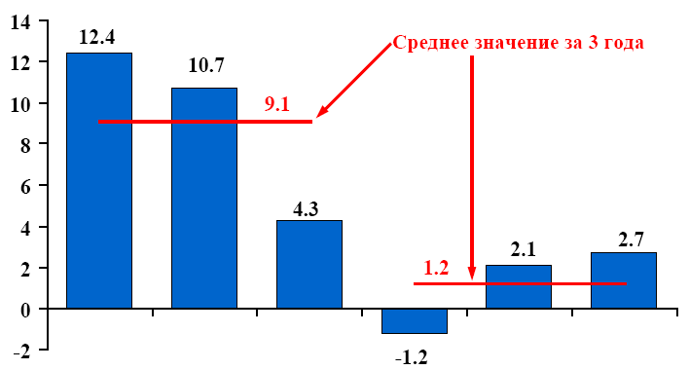

Рисунок 6. – Доходы федерального бюджета (реальный прирост в %)

По отношению к ВВП доходы бюджета сократятся с 21,2 % в 2008 году до 19,6% в 2009 году и 18,0% в 2011 году. Это связано, в основном, с сокращением нефтегазовых доходов. Нефтегазовые доходы федерального бюджета сократятся с 10,1% ВВП в 2008 году до 5,8% ВВП в 2011 году. При этом доля нефтегазовых доходов в общем объеме доходов федерального бюджета сокращается с 47,4% в 2008 году до 32,3% в 2011 году. (табл. 2)

Таблица 2.

Структура доходов федерального бюджета (в % ВВП)

|  |  |  |  |  |
| --- | --- | --- | --- | --- |
|  | 2008 | 2009 | 2010 | 2011 |
| Всего доходов, в т.ч. | 21,23 | 19,58 | 18,68 | 17,96 |
| Налог на прибыль | 1,52 | 1,41 | 1,36 | 1,34 |
| ЕСН | 1,18 | 1,21 | 1,24 | 1,28 |
| НДС | 2,88 | 3,68 | 3,63 | 3,63 |
| Акцизы | 0,36 | 0,37 | 0,37 | 0,39 |
| НДПИ | 3,46 | 2,40 | 2,09 | 1,87 |
| Таможенные пошлины | 8,18 | 6,75 | 6,10 | 5,54 |
| Нефтегазовые доходы | 10,06 | 7,49 | 6,52 | 5,80 |
| Не нефтегазовые доходы | 11,17 | 12,09 | 12,16 | 12,16 |

Сокращение нефтегазовых доходов происходит в результате снижения удельного веса нефтегазового сектора в ВВП, что связано с действием следующих фундаментальных факторов:

1. Наметилась долгосрочная тенденция замедления добычи и экспорта нефти. Так, если в 2000-2007 годах среднегодовые темпы прироста добычи нефти составили 6,2%, то в 2008-2011 годах они прогнозируются на уровне 1,4%.
2. Происходящее в последние годы и прогнозируемое укрепление рубля, связанное с объективными макроэкономическими условиями – такими, как сохранение высоких цен на товары российского экспорта и расширение притока иностранного капитала – существенно снижает поступления в бюджет нефтегазовых доходов (которые «привязаны» к стоимости экспорта, либо пропорциональны обменному курсу доллара – как НДПИ на нефть).
3. Прогнозируемое снижение цен на нефть с 92 долл. США за баррель в 2008 году до 72 долл. США за баррель в 2011 году.

В трехлетней перспективе приоритетами в области бюджетной политики являются создание эффективной налоговой системы и сохранение неизменного уровня номинального налогового бремени.

Основные изменения налогового законодательства:

1) Налог на прибыль организаций:

- обеспечение учета при налогообложении прибыли всех экономически обоснованных расходов организации по обучению, лечению, пенсионному обеспечению работников в социально разумных размерах;

- расходы на приобретение лицензий на право пользования недрами должны учитываться при определении налоговой базы по налогу на прибыль организации в течение срока, не превышающего 2 года;

- создание дальнейших стимулов для увеличения капитальных вложений в основные средства возможно путем изменения состава амортизационных групп. Отказ от пообъектного начисления амортизации и переход к начислению налоговой амортизации по группам.

3) Налог на добычу полезных ископаемых. В целях повышения эффективности налога на добычу полезных ископаемых, взимаемого при добыче нефти, предлагается с 2009 года повысить необлагаемый минимум.

4) Налог на доходы физических лиц и единый социальный налог.

5) В составе важных направлений совершенствования НДС представляется необходимым освободить от налогообложения с 2009 года реализацию услуг, имеющих социальный характер.

6) Налогообложение в рамках специальных налоговых режимов.

**2.4 Бюджетная политика в области расходов и государственного долга**

Проектировки бюджетных ассигнований федерального бюджета на 2009 - 2011 годы основаны на сформулированных в Бюджетном послании Президента РФ «О бюджетной политике в 2009-2011 годах» стратегических приоритетах:

* построение национальной инновационной системы за счет развития фундаментальной и прикладной науки, поддержки крупных научно-технических проектов и перспективных технологий;
* наращивание инвестиций в человеческий капитал, включая развитие образования и здравоохранения;
* развитие инфраструктуры, прежде всего, транспортной, телекоммуникационной и энергетической;
* повышение эффективности государственных институтов путем улучшения работы судебной системы и правоохранительных органов,
* реформирования государственного управления и государственной службы, поддержки институтов гражданского общества.

Важной задачей остается обеспечение обороноспособности страны и безопасности граждан.

Реализация этих приоритетов требует переориентации и повышения эффективности использования ресурсов не только федерального бюджета, но бюджетной системы Российской Федерации в целом, а также проведения институциональных реформ и целенаправленных мер государственного регулирования.

Общий объем расходов консолидированного бюджета Российской Федерациив 2011 году по сравнению с 2008 годом увеличится в 1,5 раза в номинальном и в 1,25 раза в реальном выражении при в целом стабильной структуре расходов, отражающей объемы финансового обеспечения основных функций и полномочий органов публичной власти.

Доля расходов федерального бюджета (без учета трансфертов бюджетам субъектов РФ) в консолидированном бюджете РФ в 2008-2011 гг., как и в предыдущие годы, составит около 52%, что соответствует основным принципам, заложенным при законодательном разграничении полномочий и закреплении доходных источников (с учетом необходимости частичного перераспределения между субъектами РФ финансовых ресурсов).

По данным отчета об исполнении консолидированного бюджета Российской Федерации за 2007 год, доля расходов федерального бюджета в общем объеме расходов на национальную безопасность и правоохранительную деятельность составляет 77%, социальную политику, включая трансферты внебюджетным фондам - 66%, общегосударственные функции - 62%. Только из федерального бюджета обеспечиваются расходы на национальную оборону. За последние годы существенно (с 19 до 44%) возросла доля федерального бюджета в расходах консолидированного бюджета на национальную экономику. Что касается расходов социального характера, то основные расходы на здравоохранение (84%), образование (81%), культуры (78%), жилищно-коммунальное хозяйство (76%) осуществляются из региональных и местных бюджетов. При этом социальная направленность федерального бюджета в основном реализуется путем финансового обеспечения ключевых направлений и программ общенационального значения (высшее и, в значительной степени, среднее профессиональное образование, высокотехнологичная медицинская помощь, особо значимые учреждения культуры), а также путем предоставления межбюджетных трансфертов субъектам Российской Федерации, в том числе целевого характера (субвенции на реализацию «делегированных» полномочий в сфере социальной защиты населения, субсидии в рамках реализации приоритетных национальных проектов, поддержки сельского хозяйства, реализации федеральных целевых программ).

В соответствии с прогнозной оценкой общий объем расходов федерального бюджетав 2011 году по сравнению с 2008 годом возрастет в 1,5 раза в номинальном и 1,2 в раза в реальном выражении при тенденции, начиная с 2009 года, к сокращению их доли в ВВП до уровня 2008 года.

Согласно нормам БК РФ и Положения о составлении проекта федерального бюджета и бюджетов государственных внебюджетных фондов РФ, утвержденного Постановлением Правительством Российской Федерации от 29 декабря 2007 года № 1010, планирование бюджетных ассигнований федерального бюджета на 2009-2011 годы впервые осуществлялось в формате «скользящей трехлетки» раздельно по бюджетным ассигнованиям на исполнение действующих и принимаемых расходных обязательств. В основу расчетов бюджетных ассигнований на исполнение действующих расходных обязательствбыло положено уточнение бюджетных ассигнований, утвержденных на 2009 и 2010 годы, и в соответствии с новыми основными параметры прогноза социально-экономического развития РФ и их расчет на 2011 год.

В их составе предусмотрены средства на реализацию ранее принятых и учтенных при формировании федерального бюджета на 2008-2010 годы решений по повышению уровня пенсионного обеспечения и социальной поддержки населения, устойчивого роста заработной платы работников федеральных государственных учреждений и денежного довольствия военнослужащих, повышения качества и доступности услуг образования и здравоохранения, решения жилищной проблемы, реализации демографической программы, развития инфраструктуры, реструктуризации экономики, развития научного и природно-ресурсного потенциала, обеспечения обороноспособности и безопасности, повышения эффективности функционирования государства.

Общий объем ресурсов для финансового обеспечения принимаемых в текущем бюджетном цикле расходных обязательств оценивается в объеме 1 015,8 млрд.рублей в 2009 году (11,5% от общего объема расходов), 1 218,0 млрд.рублей в 2010 году и 1 659,2 млрд.рублей в 2011 году (соответственно 12,4% и 15,5% от общего объема).

Предварительная оценка объемов расходов федерального бюджета по основным функциональным направлениям представлена в таблице 3.

Таблица 3.

Структура и динамика расходов федерального бюджета на 2008-2011 гг.

|  |  |  |  |  |  |  |  |  |  |  |  |
| --- | --- | --- | --- | --- | --- | --- | --- | --- | --- | --- | --- |
|  | 2008  (оценка) | | 2009  (проект) | | | 2010  (проект) | | | 2011  (проект) | | |
| Млрд. руб. | % к ВВП | Млрд. руб. | % к ВВП | Рост к пред. году  % | Млрд. руб. | % к ВВП | Рост к пред.. году  % | Млрд. руб. | % к ВВП | Рост к пред. году  % |
| ВСЕГО | 7 022,0 | 16,6 | 8 810,8 | 18,1 | 125,5 | 9 791,8 | 17,6 | 111,1 | 10 706,0 | 16,9 | 109,3 |
| Общегосударствен-ные вопросы | 687,9 | 1,6 | 1 364,3 | 2,8 | 198,3 | 1 095,9 | 2,0 | 80,3 | 1 150,4 | 1,8 | 105,0 |
| Национальная оборона | 1 016,7 | 2,4 | 1 266,0 | 2,6 | 124,5 | 1 404,6 | 2,5 | 110,9 | 1 500,7 | 2,4 | 106,8 |
| Национальная безопасность и правоохранительная деятельность | 827,2 | 2,0 | 1 061,5 | 2,2 | 128,3 | 1 158,6 | 2,1 | 109,1 | 1 241,7 | 2,0 | 107,2 |
| Национальная экономика | 772,9 | 1,8 | 1 024,0 | 2,1 | 132,5 | 1 175,3 | 2,1 | 114,8 | 1 392,4 | 2,2 | 118,5 |
| Жилищно-коммунальное хозяйство | 64,0 | 0,2 | 102,1 | 0,2 | 159,5 | 107,4 | 0,2 | 105,2 | 98,7 | 0,2 | 91,9 |
| Охрана окружающей среды | 9,9 | 0,0 | 13,5 | 0,0 | 136,3 | 14,5 | 0,0 | 107,7 | 14,8 | 0,0 | 101,9 |
| Образование | 336,1 | 0,8 | 409,9 | 0,8 | 121,9 | 443,3 | 0,8 | 108,1 | 453,2 | 0,7 | 102,2 |
| Культура, кинематография и СМИ | 93,7 | 0,2 | 108,3 | 0,2 | 115,6 | 93,7 | 0,2 | 86,5 | 87,3 | 0,1 | 93,2 |
| Здравоохранение и спорт | 230,0 | 0,5 | 348,2 | 0,7 | 151,4 | 408,9 | 0,7 | 117,4 | 423,0 | 0,7 | 103,5 |
| Социальная политика | 276,4 | 0,7 | 302,2 | 0,6 | 109,3 | 335,6 | 0,6 | 111,0 | 304,7 | 0,5 | 90,8 |
| Межбюджетные трансферты (без учета трансфертов внебюджетным фондам) | 1 036,7 | 2,5 | 1 061,9 | 2,2 | 102,4 | 1 095,9 | 2,0 | 103,2 | 1 083,7 | 1,7 | 98,9 |
| Трансферты внебюджетным фондам | 1 490,6 | 3,5 | 1 748,5 | 3,6 | 117,3 | 2 213,1 | 4,0 | 126,6 | 2 420,0 | 3,8 | 109,3 |

Расходы федерального бюджета примерно в равной пропорции (по 25%) распределены между социальными услугами (образование, здравоохранение, культура, жилищно-коммунальное хозяйство, межбюджетные трансферты субъектами Российской Федерации), социальной политикой (включая трансферты государственным внебюджетным фондам), национальной обороной и безопасностью при тенденции к росту доли расходов на национальную экономику. При этом основные объемы прироста расходов приходятся на долю трансфертов внебюджетным фондам, национальную экономику, национальную оборону и безопасность.

Планируется существенный рост бюджетных ассигнований на реализацию федеральных целевых программ (ФЦП) и осуществление бюджетных инвестиций в объекты непрограммной части Федеральной адресной инвестиционной программы (ФАИП).

В целом за 2009-2011 годы почти половина принимаемых в текущем бюджетном цикле расходных обязательств будет направлена на развитие инфраструктуры:

* увеличить в 2009 году финансирование ФЦП «Модернизация транспортной системы России (2002-2010 годы)» на 110 млрд. руб., а с 2010 года принять новую ФЦП «Развитие транспортной системы Российской Федерации в 2010-2015 гг.» с общим объемом бюджетных ассигнований 507 млрд.рублей в 2010 году и 635,8 млрд.рублей в 2011 году, в целях перехода к содержанию и ремонту автомобильных дорог федерального значения на 2010 год предусмотрены бюджетные ассигнования в объеме 123 млрд. руб., на 2011 год – 155,6 млрд. руб.
* учтены бюджетные ассигнования на новую ФЦП «Развитие гражданской морской техники на 2009-2016 гг.» в 2009-2011 гг. в размере 25,6 млрд. руб.
* внедрение передовых космических технологий в рамках ФЦП России на 2006-2015 годы (с увеличением бюджетных ассигнований в 2009 года на 30 млрд.рублей, в 2010 году – на 7,5 млрд.рублей и в 2011 году на 43,4 млрд. руб.), а также при реализации ФЦП «Глобальная навигационная система», финансовое обеспечение которой предлагается увеличить на 20,8 млрд.рублей в 2009 году, 21,7 млрд.рублей в 2010 году и на 19,3 млрд.руб. в году.
* в рамках ФЦП «Экономическое и социальное развитие Дальнего Востока и Забайкалья на период до 2013 года» выделение средств федерального бюджета на развитие города Владивостока как центра международного сотрудничества в Азиатско-Тихоокеанском в 2009 году 25,8 млрд. рублей, в 2010 году - 31,7 млрд. рублей и в 2011 году 102,5 млрд. рублей.

Основной характеристикой федерального бюджета будет оставаться его социальная ориентированность:

* в 2009 году средний размер социальной пенсии должен достигнуть величины прожиточного минимума пенсионера, что превысит уровень 2007 года в 1,7 раза. Средний размер трудовой пенсии превысит прожиточный минимум пенсионера более чем в 1,5 раза (не менее 5500 рублей);
* индексация пособий гражданам, имеющих детей, на увеличение компенсационных выплат по уходу за инвалидами, детьми-инвалидами, престарелыми гражданами;
* продолжение реализации демографической программы, а также приоритетных национальных проектов.

В составе бюджетных ассигнований учтено увеличение фондов оплаты труда работникам федеральных бюджетных учреждений, оплачиваемых по ЕТС, в 2009 году на 89,9 млрд. руб., в 2010 году на 87,8 млрд. руб. и в 2011 году на 95,2 млрд. руб. с одновременным переходом на новые системы оплаты труда, предусматривающие более тесную увязку оплаты труда с результатами деятельности работника и учреждения в целом.

Бюджетная политика в сфере образования будет направлена на развитие инновационной деятельности, предусматривающей, в том числе дальнейшее развитие сети федеральных университетов, модернизацию высшего профессионального образования на основе интеграции науки, образования и производства, подготовки квалифицированных кадров для обеспечения долгосрочных потребностей инновационной экономики (табл. 2).

Бюджетные ассигнования на научные исследования и опытно-конструкторские разработки на 2009 год планируются в размере 167,6 млрд. рублей, в 2010 году - 212,3 млрд. рублей, в 2011 году- 246,9 млрд. рублей, что превышает уровень 2008 года соответственно на 31,8 %, 66,9 % и 94,1 процента.

В 2009 году в 1,26 раза возрастут ассигнования на реализацию Программы фундаментальных научных исследований государственных академий наук на 2008-2012 годы, в 2011 году их объем превысит уровень 2008 года в 1,6 раза.

Основные решения по увеличению расходных обязательств в 2009-2011 годах в отрасли здравоохранения будут направлены на финансирование федеральных медицинских центров, большинство из которых оказывает высокотехнологичные виды медицинской помощи, финансирование научных исследований и высшего образования в сфере здравоохранения.

В 2009-2011 гг. продолжится реализация приоритетного национального проекта «Здоровье», направленного на повышение доступности и качества медицинской помощи, прежде всего, в первичном звене здравоохранения, усиление профилактической направленности.

Увеличена субвенция бюджетам субъектам РФ на оплату жилищно-коммунальных услуг отдельным категориям граждан на 18,7, 21,3 и 23,7 млрд. руб. в 2009, 2010 и 2011 годах соответственно.

Национальная оборона по-прежнему остается одним из приоритетов бюджетной политики. При этом характер расходов приобретает качественное изменение, связанное с технической оснащенностью Вооруженных Сил.

Впервые по наиболее дорогостоящим проектам, в основном судостроительной отрасли, сделана попытка перейти на твердую цену изделий, что потребовало значительного увеличения ассигнований. Так, в 2009-2010 годах дополнительно на Государственную программу вооружений и другие работы в области создания вооружений, включая ядерно-оружейный комплекс дополнительно направляется более 129 млрд. рублей. С 2009 года начнется реализация ФЦП «Совершенствование системы комплектования должностей сержантов и солдат военнослужащими, переведенными на военную службу по контракту, переход к комплектованию должностей сержантов (старшин), а также плавсостава Военно-Морского Флота военнослужащими, проходящими военную службу по контракту, в 2009-2013 годах», на осуществление которой в 2009-2011 годах будет направлено 89,3 млрд. руб.

С 2009 года полностью переводится на финансирование из федерального бюджета МЧС России. В связи с этим расходы МЧС России увеличиваются ежегодно к ранее запланированным объемам на 47 – 48 млрд. рублей

Предусматривается существенный рост межбюджетных трансфертов государственным внебюджетным фондам Российской Федерации, общий объем которых к 2011 году увеличится по сравнению с уровнем 2008 г. в 1,8 раза.

**Политика в области государственного долга**

Политика в области государственного долга Российской Федерации на 2009 – 2011 годы будет направлена на:

- обеспечение сбалансированности федерального бюджета при сохранении достигнутой в последние годы высокой степени долговой устойчивости;

- развитие национального рынка государственных ценных бумаг;

- дальнейшее уменьшение относительных размеров государственного внешнего долга Российской Федерации (рис.7);

- использование государственных гарантий для реализации проектов на принципах разделения рисков с частными инвесторами;

- продолжение проведения компенсационных выплат по дореформенным сбережениям граждан Российской Федерации.

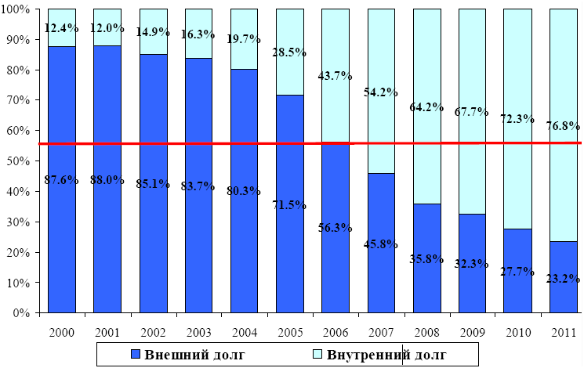

Рисунок 7. – Структура государственного долга РФ

В области внутренних заимствований проведение долговой политики в 2009–2011 гг. будет исходить из целей обеспечения сбалансированности федерального бюджета и развития рынка государственных ценных бумаг. Ключевыми задачами станут повышение ликвидности рыночной части государственного внутреннего долга, выраженного в государственных ценных бумагах, и сохранение оптимальной дюрации и доходности на рынке государственных ценных бумаг.

Программа государственных внутренних заимствований РФ на 2009–2011 годы разрабатывается с учетом возможного спроса на государственные ценные бумаги со стороны различных категорий инвесторов и предусматривает положительное сальдо заимствований на внутреннем рынке.

По оценке Минфина России, в целях сбалансированности федерального бюджета в 2009 году привлечение составит 527,9 млрд. рублей при погашении 100,4 млрд. рублей, в 2010 году соответственно 867,7 млрд. рублей и 148,4 млрд. рублей и в 2011 году соответственно 1044,9 млрд. рублей и 166,5 млрд. рублей. Таким образом, в течение 2009-2011 г.г. общее «чистое» привлечение составит 2025,2 млрд. рублей при привлечении в объеме 2440,5 млрд. рублей и погашении – 415,3 млрд. рублей.

Минфин России для поддержания ликвидности рынка и в целях построения индикативной кривой доходности продолжит размещение на рынке базовых выпусков со сроком обращения 3, 5, 10, 15 и 30 лет.

В период 2009-2011 г.г. Минфин России планирует разместить государственные ценные бумаги Российской Федерации на общую сумму 2498,0 млрд. рублей в номинальном выражении. При этом, на средне- и долгосрочные заимствования в 2009 – 2011 годах будет приходиться около 98 % от запланированного объема заимствований.

Предусматриваемый долговой политикой на 2009 – 2011 годы рост объема государственных внутренних заимствований РФ не приведет к вытеснению инвестиций, необходимых для роста экономики.

В сфере внешних заимствований основными принципами долговой политики в 2009 – 2011 годах являются:

* отказ от заимствований на международных рынках капитала;
* завершение и ускоренная реализация большинства действующих проектов с международными финансовыми организациями с отказом от принятия обязательств по новым займам;
* полный отказ от привлечения новых кредитов правительств иностранных государств.

В результате проводимой долговой политики совокупный объем государственного долга Российской Федерации составит 7,98% ВВП на конец 2011 года, при этом к концу 2011 года доля внутреннего долга в совокупном объеме госдолга достигнет 76,8 % при соответствующем снижении доли внешнего долга (рис.8).

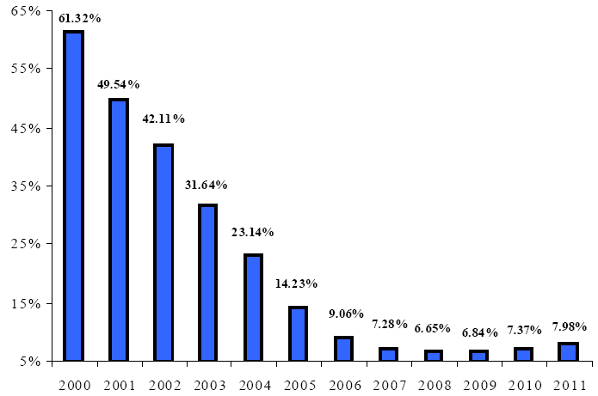

Рисунок 8. – Государственный долг, % к ВВП

Процентные расходы федерального бюджета в 2009, 2010, 2011 годах составят 0,42, 0,43, 0,48% ВВП соответственно.

**2.5 Межбюджетные отношения**

Созданная к 2008 г. система межбюджетных отношений обеспечила условия для устойчивого роста доходов консолидированных бюджетов субъектов Российской Федерации. Доходы консолидированных бюджетов субъектов Российской Федерации с 2001 по 2007гг. в реальном выражении увеличились в два раза. Продолжается положительная динамика экономических показателей муниципалитетов (рис. 9), что позволило обеспечить рост собственных доходов местных бюджетов более чем на 28%.

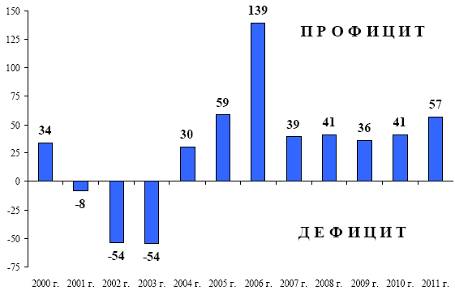

Рисунок 9. – Сбалансированность консолидированных бюджетов субъектов (млрд. руб.)

Долг субъектов Российской Федерации как доля ВВП сократился с 2,5% в 2000 году до 1,4% в 2007 году . (рис. 10)

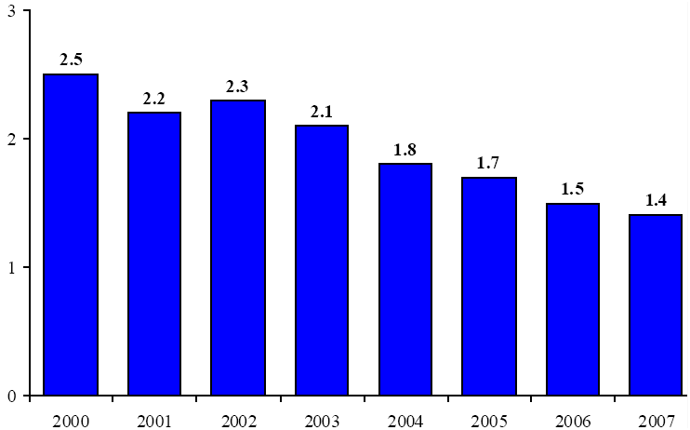

Рисунок 10. – Долг субъектов РФ (в % к ВВП)

Благодаря сформированной структуре доходов и системе мер, стимулирующих проведение ответственной финансовой политики, практически в полном объеме обеспечивается стабильная и своевременная реализация расходных обязательств субъектов Российской Федерации и муниципальных образований. Объем неисполненных обязательств консолидированных бюджетов субъектов Российской Федерации существенно сокращен за последние пять лет – с 8% до менее 1% по отношению к доходам. Практически ликвидирована кредиторская задолженность по заработной плате работникам бюджетной сферы. Она отсутствует в 80 субъектах Российской Федерации.

В целях стимулирования органов государственной власти субъектов РФ к наращиванию доходной базы уточнена методика распределения основного по объему канала финансовой помощи бюджетам субъектов Российской Федерации - дотаций на выравнивание бюджетной обеспеченности с тем, чтобы объем финансовой поддержки не снижался тем субъектам Российской Федерации, уровень бюджетной обеспеченности которых повысился в результате роста налоговых поступлений. Кроме того, начиная с 2008 года объем дотаций на выравнивание бюджетной обеспеченности субъектов Российской Федерации определяется исходя из достижения минимального уровня бюджетной обеспеченности субъектов Российской Федерации, что обеспечивает необходимые гарантии субъектам РФ в исполнении их расходных обязательств.

Объем дотаций на выравнивание бюджетной обеспеченности за 2001-2008 годы в реальном выражении возрос на 92%, в 2009-2011 годах дотации увеличатся еще на 3%. Это позволит определить минимальный уровень выравнивания бюджетной обеспеченности исходя из средней величины этого показателя по субъектам Российской Федерации без учета 10 самых высокообеспеченных и 10 самых низкообеспеченных.

В условиях достаточности финансовых ресурсов региональных бюджетов на первый план выходит задача повышения эффективности использования бюджетных средств, реализация которой должна осуществляться по следующим направлениям:

1) продолжение формирования стимулов к увеличению доходной базы бюджетов субъектов Российской Федерации и муниципальных образований;

2) совершенствование механизмов предоставления межбюджетных трансфертов бюджетам субъектов РФ и муниципальных образований;

3) формирование нового качества финансового менеджмента в сфере управления региональными и муниципальными финансами.

Предусмотренное бюджетным законодательством на 2006-2008 годы положение о замене дотаций на выравнивание бюджетной обеспеченности муниципальных образований дополнительными нормативами отчислений в бюджеты муниципальных образований не только от налога на доходы физических лиц, учитывает различия муниципальных образований, и является дополнительным инструментом повышения заинтересованности органов местного самоуправления муниципальных образований в наращивании налогового потенциала соответствующего муниципального образования.

Актуальной является задача консолидации отдельных узконаправленных каналов предоставления средств федерального бюджета с целью стимулирования модернизации соответствующих отраслей социальной сферы. Органом, осуществляющим государственную политику в соответствующей сфере, должен быть предложен перечень показателей, характеризующих качество бюджетных услуг, их целевых значений, а также концепция действий органов исполнительной власти субъектов РФ, на основе которой ими будут разрабатываться программы действий с учетом региональных особенностей.

Такой подход позволит расширить самостоятельность органов государственной власти субъектов Российской Федерации в использовании получаемых средств с учетом особенностей субъектов РФ и одновременно осуществлять стимулирование модернизации социальных отраслей в целом, а не отдельных направлений деятельности.

Направлением совершенствования методики распределения средств на выравнивание уровня бюджетной обеспеченности субъектов РФ является уменьшение в определенной степени доли средств, предусматриваемой в составе дотаций на выравнивание уровня бюджетной обеспеченности, на компенсационные меры. Должны быть сформированы стимулы к повышению качества управления региональными и муниципальными финансами. Министерство финансов Российской Федерации должно ежегодно осуществлять мониторинг и составлять рейтинг качества финансового менеджмента в субъектах Российской Федерации.

Необходимо формирование системы стимулирования органов местного самоуправления к внедрению передовых процессов в области социально-экономического развития и управления общественными финансами. Для муниципальных образований в субъектах РФ должны быть установлены стимулы к повышению эффективности использования бюджетных средств и формированию заинтересованности органов местного самоуправления в увеличении доходов местных бюджетов.

В этих целях Министерству финансов Российской Федерации необходимо продолжить проведение федеральных конкурсов в сфере реформирования муниципальных финансов в рамках конкурсов реформирования региональных финансов и разработает рекомендации по проведению аналогичной работы в субъектах Российской Федерации.

В целях предупреждения возможных негативных последствий в исполнении расходных обязательств субъектов РФ в случае существенных изменений доходной базы предполагается сохранить дотации на поддержку мер по обеспечению сбалансированности бюджетов субъектов Российской Федерации.

Реализация предлагаемых мер должна обеспечить дальнейшее развитие системы межбюджетных отношений и способствовать повышению эффективности бюджетной системы РФ на основе сочетания принципов самостоятельности бюджетов всех уровней и единства их общих интересов.

**ЗАКЛЮЧЕНИЕ**

В основу формирования и реализации бюджетной политики положены стратегические цели развития страны, определенных в ежегодных Посланиях Президента Российской Федерации.

Главной целью является повышение уровня и качества жизни населения. В сфере его прямой ответственности — удовлетворение потребностей граждан в качественном и доступном жилье, услугах образования, здравоохранения, культурном и духовном развитии, информации, досуге, безусловное выполнение всех законодательно установленных социальных гарантий, в том числе пенсионное и социальное обеспечение, социальная защита граждан, нуждающихся в государственной помощи. Основа для решения социальных проблем — высокие темпы устойчивого экономического роста.

Финансовое обеспечение деятельности государства в стратегических сферах деятельности и наиболее значимых социальных гарантий осуществляется за счет средств федерального бюджета.

Основными целями бюджетной политики на современном этапе являются: бюджетная политика должна быть направлена на обеспечение сбалансированного развития экономики в целом; усиление роли бюджета в стимулировании долгосрочного роста экономики и повышении уровня жизни населения; повышение устойчивости бюджета в условиях непредсказуемости ситуации в мировой экономике; создание налоговых стимулов для увеличения инвестиций в человеческий капитал; повышение эффективности налоговой системы; интеграция российской налоговой системы в международные налоговые отношения; кардинальное повышение эффективности бюджетных расходов; реформирование и оптимизация бюджетного сектора; создание устойчивого механизма пенсионного обеспечения на длительную перспективу; реализация механизма частно-государственного партнерства; обеспечение максимальной эффективности созданных институтов развития.

Из-за происходящего в последние годы роста отклонения совокупного спроса от предложения, в 2008 г. были предприняты меры по ужесточению денежно-кредитной политики, что приводит к замедлению темпов роста денежного предложения. Для обеспечения целей по инфляции ужесточается денежно-кредитная политика и пересматривается дальнейшее наращивание расходов бюджета. Для обеспечения долгосрочной устойчивости бюджета требуется удлинение горизонта бюджетного планирования. В 2008 г. Минфином РФ разработана первая долгосрочная Бюджетная стратегия на период до 2023 года, что позволит мобилизовать бюджетные ресурсы.

Политика государства в сфере доходов предполагается сокращение нефтегазовых доходов, планируется рост поступлений из ненефтегазовых источников.

В трехлетней перспективе приоритетами в области бюджетной политики являются создание эффективной налоговой системы и сохранение неизменного уровня номинального налогового бремени.

Проектировки бюджетных ассигнований федерального бюджета на 2009 - 2011 годы основаны на стратегических приоритетах:

* построение инновационной системы за счет развития науки, поддержки научно-технических проектов и перспективных технологий;
* наращивание инвестиций в человеческий капитал;
* развитие инфраструктуры, прежде всего, транспортной, телекоммуникационной и энергетической;
* повышение эффективности государственных институтов путем улучшения работы судебной системы и правоохранительных органов,
* реформирования государственного управления и государственной службы, поддержки институтов гражданского общества.
* обеспечение обороноспособности страны и безопасности граждан.

Основной характеристикой федерального бюджета будет оставаться его социальная ориентированность.

Государственная долговая политика Российской Федерации на рассматриваемый период не предусматривает привлечения финансовых несвязанных кредитов на внешнем рынке. В области внутренних заимствований проведение долговой политики будет исходить из целей развития рынка государственных ценных бумаг.

Созданная к 2008 г. система межбюджетных отношений обеспечила условия для устойчивого роста доходов консолидированных бюджетов субъектов Российской Федерации. Сегодня на первый план выходит задача повышения эффективности использования бюджетных средств, реализация которой должна осуществляться по следующим направлениям:

1) продолжение формирования стимулов к увеличению доходной базы бюджетов субъектов Российской Федерации и муниципальных образований;

2) совершенствование механизмов предоставления межбюджетных трансфертов бюджетам субъектов РФ и муниципальных образований;

3) формирование нового качества финансового менеджмента в сфере управления региональными и муниципальными финансами.

Таким образом, основная задача бюджетной политики на 2008 год и период до 2010 года – сохраняя макроэкономическую стабильность, сбалансированность и устойчивость бюджетной системы, обеспечить максимально эффективное и прозрачное использование средств для достижения конечных, измеримых, общественно значимых результатов, которые, в свою очередь, ведут к дальнейшему увеличению финансовых возможностей государства и его экономическому росту.